Уважаемые родители!

Для дальнейшего обучения Вашего ребенка В МБУ «Спортивная школа имени В.А. Сухарева». Вам необходимо осуществить запись ребенка в школы с помощью АИС Навигатор дополнительного образования Смоленской области. Для чего нужно:

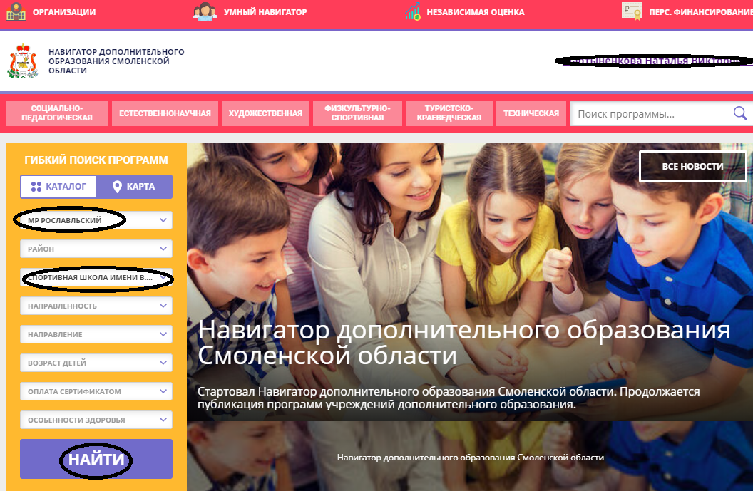1 Зайти на сайт р67.навигатор.дети зарегистрироваться или зайти в свой личный кабинет. На главной странице выбрать муниципальный район Рославльский и Спортивнаая школа имени В.А. Сухарева. Нажать кнопку НАЙТИ  
2. Выбрать направление подготовки( которым занимается Ваш ребенок или будет заниматься) при этом нажав на кнопку подробнее, а затем на кнопку записаться

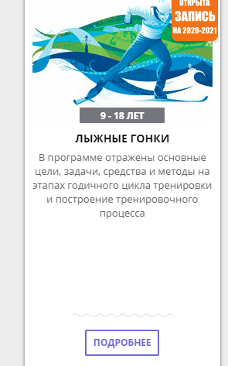 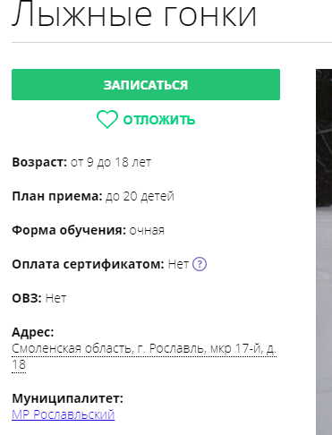

Затем выбрать группу зачисления ребенка, соответствующую его обучению( группу зачисления можно уточнить у тренера или администрации школы) 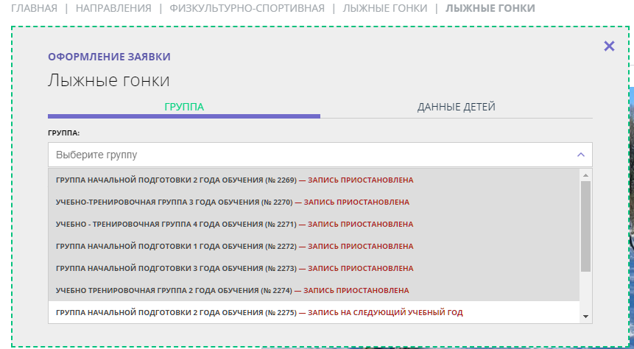

После выбора группы нажать кнопку далее

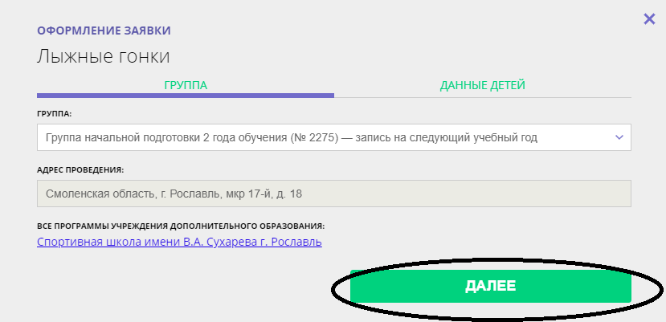

Затем выбрать ребенка и нажать кнопку далее

